Nombre del hospital:_____________________________________________________
Fecha:___/___/_____

IDENTIFICACIÓN DEL PACIENTE

DATOS DEL PACIENTE:
Género: ( ) Masculino Femenino
Edad:_________ Peso: ______ kg ( ) desconocido
Estatura: ______cm ( ) desconocido

HISTORIA PREVIA
Enfermedades crónicas:( ) Ninguno ( ) Neurológico ( ) Neuromuscular
( ) Cardiovascular ( ) Respiratorio ( ) Renal ( ) Gastrointestinal
( ) Hematológico ( ) Inmunológico ( ) Metabólico ( ) Neoplásico
( ) Prematuridad ( ) Enfermedad congénita ( )Síndrome genético
( ) Otros: ____________

Inmunodeficiencias:( ) Ninguno ( ) VIH/SIDA ( ) Quimioterapia
( ) Congénito ( ) Trasplante ( ) Terapia con corticosteroides ( ) Otros: ________

Vacunación*:( ) Completo ( ) Incompleto ( ) Desconocido
*Usar calendario de vacunación recomendado por el Ministerio de Salud para determinar. Archivo adjunto.

Lactancia hasta los 6 meses:
( ) no lactancia ( ) lactancia mixta ( ) lactancia materna exclusiva

Educación materna (censo demográfico IBGE 2010):
( ) sin estudios/primaria incompleta
( ) primaria completa/bachillerato incompleto
( ) bachillerato completo/superior incompleto
( ) estudios superiores completos
( ) no determinado

DATOS DE EVALUACIÓN

¿El paciente fue trasladado de otra institución?( ) No si
Admisión hospitalaria: ___/___/_____ a las ____: ____h
ingreso en la UCI: ___/___/_____ a las ____: ____h

¿Dónde está el registro de la primera disfunción orgánica asociada a la condición actual de sepsis?
( ) Sala de emergencia (pacientes que ingresan al hospital con una condición infecciosa)
( ) Otras unidades de hospitalización
( ) En la UCI

CARACTERIZACIÓN DEL EVENTO SÉPTICO

¿El paciente tiene antecedentes que sugieran una condición infecciosa actual?
(en caso de dos focos, establecer el principal)

( ) Neumonía/Empiema ( ) Infección de prótesis
( ) Infección urinaria ( ) Infección ósea/articular
( ) Infección abdominal aguda ( ) Infección de herida quirúrgica
( ) Meningitis ( ) Infección del torrente sanguíneo - catéter
( ) Endocarditis ( ) Foco no identificado
( ) Piel y tejidos blandos ( ) Otras infecciones:______________________

¿Qué tipo de hospitalización?(Considerar el motivo de hospitalización del paciente, independientemente del diagnóstico de sepsis o del foco de infección)
( ) Clínica Quirúrgica

La infección actual es:
( ) Asociado a la atención sanitaria/hospitalaria ( ) Comunitario

¿Cuál es el criterio utilizado para definir la infección asociada a la asistencia sanitaria?
( ) Hospitalización >48 horas
( ) Alta hospitalaria menor a 30 días
( ) Pacientes provenientes de atención domiciliaria o de hospitales de apoyo
( ) Pacientes que acuden al hospital para diálisis o Hospital de Día

Exploración física inicial (en el momento del diagnóstico de la infección)

PA: ______x_______ FC: __________ FR: __________ T°C: __________

UTILICE LAS TABLAS DE LOS ANEXOS COMO REFERENCIA PARA RESPONDER LOS SIGNOS DE RESPUESTA INFLAMATORIA SISTÉMICA Y DISFUNCIÓN ORGÁNICA SECCIÓN SEGÚN GRUPO DE EDAD DEL PACIENTE

¿Cuál de los siguientes criterios SIRS estaba presente en el momento del diagnóstico de la infección?
(Considerar las últimas 6 horas - Se requieren dos, siendo obligatorio: cambio de temperatura y/o cambio de leucocitos)

( ) Hipertermia
( ) Hipotermia
( ) Taquicardia
( ) bradicardia
( ) Leucocitosis o desviación a la izquierda > 10%
( ) leucopenia
( ) Taquipnea

Marque todas las disfunciones orgánicas resultantes de un proceso infeccioso, presentes en las 6 horas del día del diagnóstico de sepsis?
(ADVERTENCIA:el paciente debe haber tenido al menos una disfunción orgánica relacionada con el diagnóstico de sepsis durante la hospitalización)

( ) Disfunción cardiovascular: PAS < percentil 5 para la edad o < 2 DE por debajo de lo normal para la edad, o TEC > 5 segundos, o diferencia entre la temperatura central y periférica > 3°C, o acidosis metabólica (BE ≤ 4) o Lactato > 2 veces el valor de referencia
( ) Disfunción hematológica: INR > 2 y/o plaquetas ≤ 80.000 mm3
( ) Disfunción renal: creatinina≥2 veces el valor normal para la edad o≥2 veces basal u oliguria (≤ 0,5mL/kg/h)
( ) Disfunción hepática: bilirrubina≥4 mg/dL y/o ALT/TGP ≥ 2 veces el valor normal para la edad
( ) Disfunción neurológica: disminución de Glasgow≥3 en comparación con el valor inicial o Glasgow ≤11
( ) Disfunción respiratoria: relación PaO2/FiO2 <300 o necesidad de O2 para mantener SpO2 > 92%

Fecha de la primera disfunción orgánica: ___/___/____ a las ___:___h
Diagnóstico de sepsis*: ___/___/_____ a las ____: ____h
*(Momento en que se realizó el diagnóstico por parte del equipo de salud)
¿El paciente tiene disfunción orgánica el día del estudio?( )No si

LACTATO, CULTIVOS DE SANGRE Y ANTIMICROBIANOS

¿Se midió el lactato dentro de la primera hora después del diagnóstico de sepsis?
( ) No si
Fecha/hora de recogida: ___/___/_____ a las ___:____h
Valor de referencia de lactato en la institución: ______ mmol/L o ______ mg/dL
¿Cuál es el valor del 1er lactato? ______ mmol/L o ______ mg/dL

¿El paciente recibió antimicrobianos intravenosos de amplio espectro para este evento de sepsis?
( ) No
( ) Sí
( ) El paciente ya estaba usando cajero automático antes de este evento y se ha mantenido hasta la fecha actual

En caso afirmativo, Fecha/hora de la primera dosis administrada: ___/___/_____ a las ___:____h
¿Cuál es el primer cajero automático administrado? _______________________
¿Cuál es el segundo cajero automático administrado? (si es aplicable) _______________________
¿Qué cajero automático de terceros se administra? (si es aplicable) _______________________

Antes de la dosis intravenosa, ¿había recibido el paciente antimicrobianos por vía oral o intramuscular al ingreso por este evento séptico debido a la falta de acceso venoso?

( ) No si

¿Se recolectó hemocultivo dentro de la primera hora después del diagnóstico de sepsis?
( )No ( )Sí Fecha/hora de recogida: ___/___/_____ a las ___:____h

¿Agente etiológico identificado?( ) No si
¿Si sí, cual? ______________________

TRATAMIENTO DE HIPOPERFUSIÓN DE TEJIDOS

¿Estaba el paciente hipoperfundido (TEC enlentecido y/o alteración del nivel de conciencia), independientemente de la aparición de hipotensión?
( ) No si

¿El paciente estaba hipotenso?
( ) No si

¿Se evaluó la respuesta a los líquidos?
( ) No ( ) Sí y eligió dar volumen ( ) Sí y eligió NO dar volumen

Si el paciente recibió reanimación con líquidos para tratar la hipoperfusión/hipotensión dentro de la primera hora de hipoperfusión, ¿cuánto líquido se administró en la primera hora de tratamiento?
( ) < 40 ml/kg ( ) 40-60 ml/kg ( ) > 60 ml/kg

¿Qué sustancia se utiliza en la reanimación con líquidos?
( ) Cristaloide ( ) Coloide ( ) Ambos

Si el uso de cristaloides, el paciente recibió:
( ) solución salina ( ) ringer simple ( ) ringer lactato ( ) plasmalyte o simil

¿El paciente recuperó el estado de perfusión normal después de la reposición de volumen?
( ) No si

¿El paciente necesitaba inotrópicos/fármacos vasoactivos en ese momento o los había usado previamente para tratar el estado actual de sepsis?
( ) No si
En caso afirmativo, fecha y hora de inicio: ___/___/_____ a las ___:____ h

¿Cuál fue la primera droga vasoactiva utilizada?
( ) dopamina ( ) adrenalina ( ) noradrenalina ( ) dobutamina ( ) milrinona
( ) otros

¿Hubo una respuesta satisfactoria con el primer fármaco utilizado?
( ) No si

¿Cuántos tipos de drogas vasoactivas se usaron en total?
( ) cero ( ) 1 ( ) 2 ( ) 3 ( ) >3

¿Cual?
( ) dopamina ( ) adrenalina ( ) noradrenalina ( ) dobutamina ( ) milrinona
( ) otros

En caso afirmativo, ¿recuperó el paciente el estado de perfusión normal después de los fármacos vasoactivos?
( ) No si

Si no, ¿el paciente recibió hidrocortisona?
( ) No si

En caso afirmativo, ¿qué dosis de hidrocortisona se utilizó?
Ataque: ________ Mantenimiento: ___________ ¿Cuánto tiempo? ________________

¿El paciente tenía un CVC?( ) No si

¿El paciente estaba siendo monitoreado?
( ) No si

En caso afirmativo, indique qué monitoreo utilizó:
( ) Monitoreo invasivo de PA
( ) Monitoreo de lactato arterial
( ) Monitoreo continuo de la saturación venosa central
( ) saturación venosa central intermitente

REEVALUACIÓN DEL ESTADO DE PERFUSIÓN Y OBJETIVOS TERAPÉUTICOS

¿Hubo una reevaluación del estado de perfusión?
( ) No si
En caso afirmativo, ¿cuál es la fecha/hora de la reevaluación?: ___/___/_____ a las ___:____h
¿Se lograron los objetivos terapéuticos entre los métodos enumerados a continuación?
( ) No si

En caso afirmativo, indique qué objetivo terapéutico alcanzó:

( ) Perfusión periférica (TEC ≤ 2 seg)( ) diuresis > 1mL/kg/h
( ) PA normal para la edad ( )
( ) SvcO2 > 70%
( ) FC normal para la edad ( )
( ) IC entre 3,3 - 6 L/min/m2
( ) Extremidades calientes ( ) Estado mental normal
( ) INR normal ( ) rango anión normal
( ) lactato normal ( ) pulsos normales (sin diferencia entre pulsos periféricos y centrales)

EVOLUCIÓN 24 HORAS

¿El paciente requirió ventilación mecánica dentro de las 24 horas del diagnóstico de sepsis?
( ) No si

En caso afirmativo, ¿necesitó el paciente ventilación mecánica protectora (TV máx. 6-8 ml/kg, presión meseta ≤30 cm H2O)?
( ) No si

CONTROL DE FOCO INFECCIOSO

¿Había una necesidad de control de enfoque?
(Considerar control de foco: realizar cirugía de remoción, desbridamiento de foco o retiro de catéter)
( ) No si

¿Recibió el paciente un control de enfoque adecuado dentro de las primeras 12 horas del diagnóstico de sepsis?
( ) No si

PUNTUACIONES DE GRAVEDAD

UTILICE LAS TABLAS DE LOS ANEXOS COMO REFERENCIA PARA RESPONDER LA SECCIÓN DE PUNTAJES DE GRAVEDAD

CONSIDERAR PRIMERO 24H DESPUÉS DE INSTALACIÓN DE DISFUNCIÓN ORGÁNICA
peloSD:________
SOFÁ Ped DS:________

CONSIDERAR LAS PRIMERAS 24 HORAS DE INGRESO EN UCI
UCI PELOD:________
SOFÁ UCI Ped:________

CONSIDERAR LA PRIMERA HORA DE ingreso en UCI
PIM3: ________

SALIR
( ) Alto Fecha de alta de la UCI: ___/___/_____ a las ___:___ h
( ) Muerte Fecha de alta hospitalaria: ___/___/_____ a las ___:___ h
( ) Transferencia - ¿El resultado hospitalario posterior a la transferencia? ( ) Alta ( ) Muerte
( ) El paciente se mantiene vivo hasta el día 60 de hospitalización

ATENCIÓN AL FINAL DE LA VIDA

¿Había constancia en la historia clínica de indicación de cuidados al final de la vida en pacientes no sobrevivientes?
( ) No si
Fecha de registro de cuidados al final de la vida en la historia clínica: ___/___/_____

ANEXOS

Tabla 1 - Valor de referencia de SIRS y PAS según grupo de edad
grupo de edad | T (°C) | CC, lpm | FR, rpm | Leucocitos x 103/mm3 | PAS, mmHg
0 a 1 mes | < 36 o > 38 | > 205 < 85 | > 60 | > 34 | < 60
≥1 a 3 meses | < 36 o > 38 | > 205 < 85 | > 60 | > 19,5 o < 5 | < 70
≥3 meses a 1 año | < 36 o > 38,5 | > 190 < 100 | > 60 | > 19,5 o < 5 | < 70
≥1 año a 2 años | < 36 o > 38,5 | > 190 < 100 | > 40 | > 17,5 o < 5 | < 70+ (edad en años x2)
≥2 a 4 años | < 36 o > 38,5 | > 140 < 60 | > 40 | > 15,5 o < 6 | < 70+ (edad en años x2)
≥4 a 6 años | < 36 o > 38,5 | > 140 < 60 | > 34 | > 13,5 o < 4,5 | < 70+ (edad en años x2)
≥6 a 10 años | < 36 o > 38,5 | > 140 < 60 | > 30 | > 11 o < 4,5 | < 70+ (edad en años x2)
≥10 a 13 años | < 36 o > 38,5 | > 100 < 60 | > 30 | > 11 o < 4,5 | < 90
≥13 años | < 36 o > 38,5 | > 100 < 60 | > 16 | > 11 o < 4,5 | < 90

SOFÁ Ped modificado

PaO2 (peor PaO2 el primer día de hospitalización)
FiO2 (en el momento de peor PaO2)
Saturación de O2 (peor saturación el primer día de hospitalización)
Ventilación mecánica a la hora del ingreso en la UCIP (Sí= 1 / No= 0)
Ventilación mecánica durante cualquier tiempo de estadía en UCIP (Sí= 1 / No= 0)
día de inicio de la ventilación mecânica
día de finalización de la ventilación mecánica
Plaquetas (valor más bajo en D1 de ingreso en UCIP)
Bilirrubina mg/dL
frecuencia cardíaca máxima
frecuencia cardíaca mínima
Lactato mg/dL (valor más alto)
Dopamina ≤ 5 o Dobutamina (Sí= 1 / No= 0)
Dopamina > 5 (Sí= 1 / No= 0)
Dopamina > 15 (Sí= 1 / No= 0)
Adrenalina ≤ 0,1 (Sí= 1 / No= 0)
Adrenalina > 0,1 (Sí= 1 / No= 0)
Noradrenalina ≤ 0,1 (Sí= 1 / No= 0)
Noradrenalina > 0,1 (Sí= 1 / No= 0)
Presión arterial sistólica máxima (PAS)
Presión arterial sistólica mínima (PAS)
Presión arterial media máxima (PAM)
Presión arterial media mínima (PAM)
Pupilas: ambas reactivas o ambas dilatadas, no reactivas
Glasgow
creatinina mg/dl

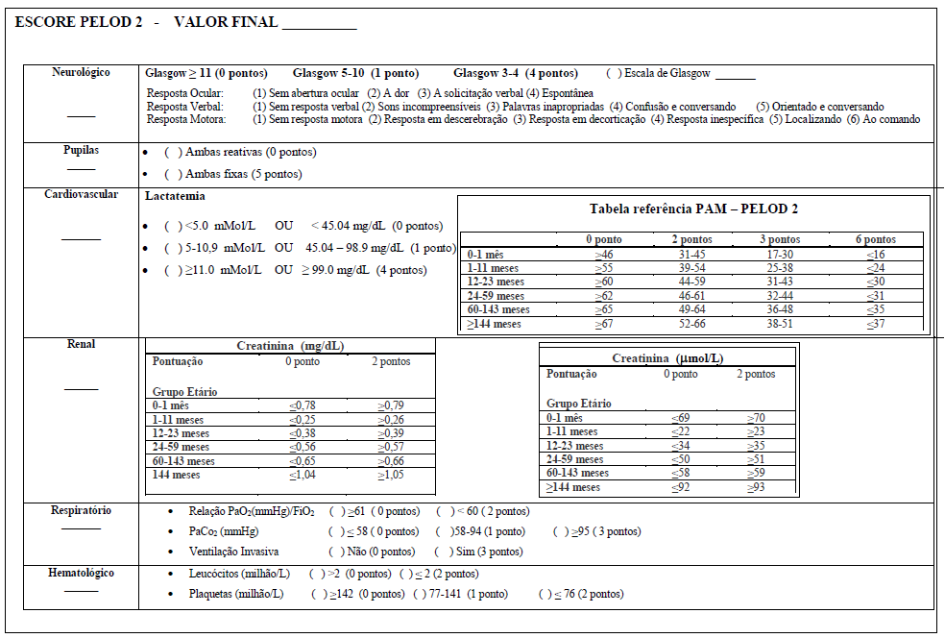
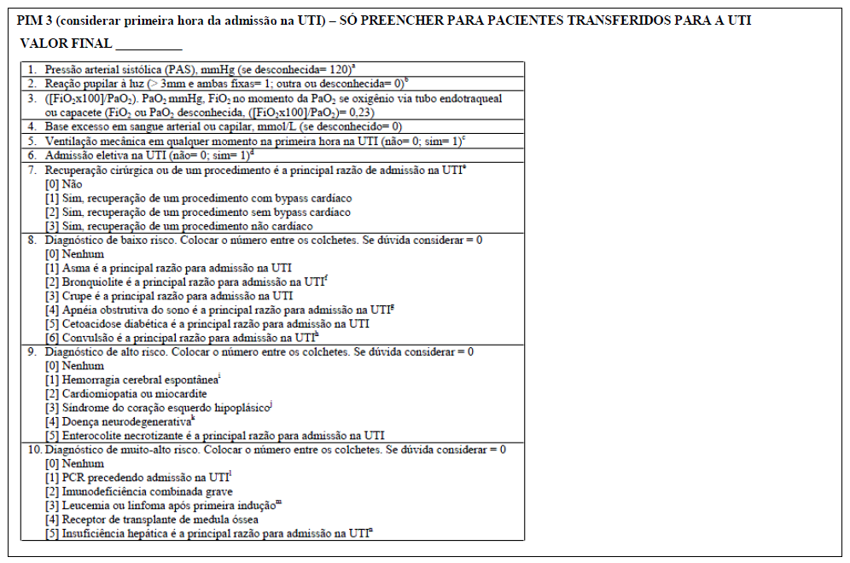
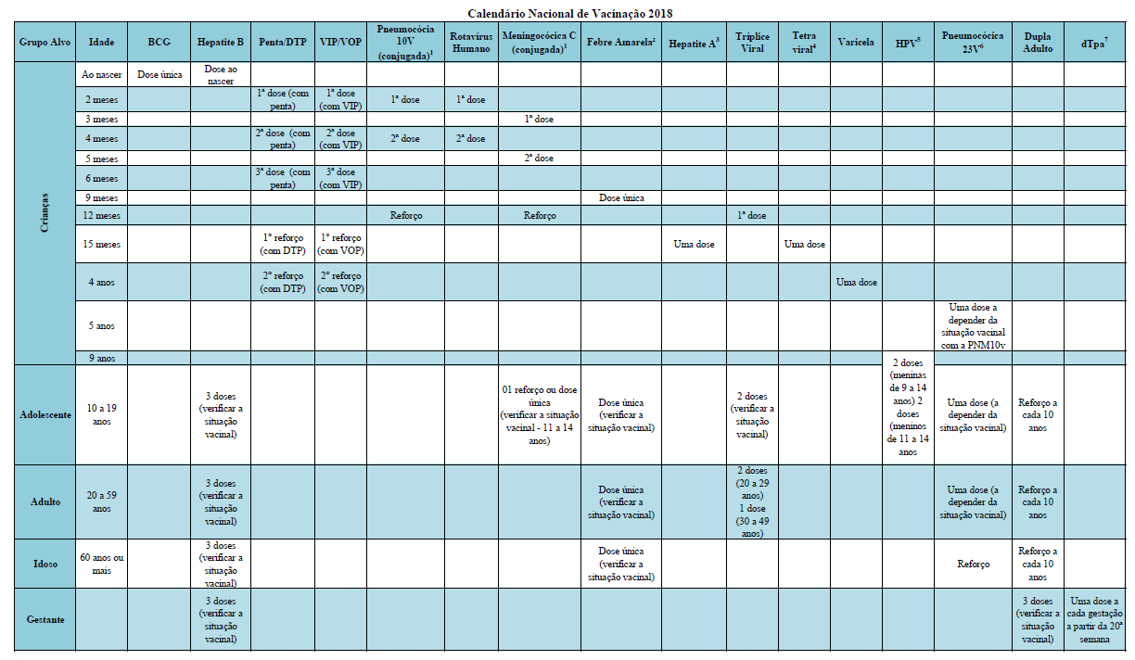

1Administrar 1 (una) dosis de vacuna Antineumocócica 10V (conjugada) y vacuna Meningocócica C (conjugada) en niños de 1 a 4 años (4 años 11 meses y 29 días), que no hayan recibido el refuerzo o hayan perdido la oportunidad de vacunarse antes.
dosIndicado para personas que residan o viajen a zonas con recomendación de vacunación. Preste atención a las precauciones y contraindicaciones para la vacunación. Esta vacuna está indicada para todos los pueblos indígenas independientemente de la Zona Recomendada de Vacunación (ACRV)
3Para los niños de 2 a 4 años (4 años 11 meses y 29 días) que hayan perdido previamente la oportunidad de vacunarse, administrar una dosis de la vacuna contra la hepatitis A.
4La vacuna tetraviral corresponde a la segunda dosis de la MMR y la dosis de la vacuna contra la varicela. Esta vacuna está disponible para niños de hasta 4 años 11 meses y 29 no vacunados oportunamente a los 15 meses.
5La vacuna contra el VPH también está disponible para mujeres y hombres de 9 a 26 años que viven con VIH/SIDA, trasplantados de órganos sólidos, médula ósea o pacientes con cáncer, con un esquema de vacunación de tres dosis (0, 2 y 6 meses).
6Esta vacuna está indicada para la población indígena a partir de los 5 (cinco) años de edad.
7Las gestantes que perdieron la oportunidad de ser vacunadas durante el período gestacional, administrar 1 (una) dosis de dTpa en el puerperio, lo más precozmente posible. La vacuna dTpa también se ofrecerá a los profesionales de la salud que trabajan en maternidad y
unidad de hospitalización neonatal (UCI/UCI convencional y UCI canguro) que incluye fisioterapeuta que asiste a los recién nacidos y matronas.
Niños
2 raciones (niñas 9-14 años) 2 raciones (niños 11-14 años)

